TẬP ĐOÀN GIỐNG CÂY TRỒNG VIỆT NAM NÂNG TẦM QUẢN TRỊ DOANH NGHIỆP VỚI CÁC GIẢI PHÁP CÔNG NGHỆ FPT IS

Ngày 22/03, Tập đoàn giống cây trồng Việt Nam (VINASEED) và Công ty Hệ thống Thông tin FPT (FPT IS) chính thức khởi động Dự án triển khai bộ giải pháp chuyển đổi số doanh nghiệp (SPRO, CRM, DMS). Dự án là một trong những mảnh ghép quan trọng trong lộ trình chuyển đổi số quản trị doanh nghiệp của VINASEED, tạo “đòn bẩy” giúp VINASEED nâng cao năng lực cạnh tranh, phát triển ngày càng lớn mạnh.

Trong lộ trình chuyển đổi số giai đoạn 2022 - 2023, VINASEED thực hiện đổi mới mô hình quản trị theo hướng ứng dụng CNTT, mục đích đổi mới toàn diện các mặt hoạt động từ mô hình kinh doanh, mô hình quản trị tăng cường sự phối hợp, giảm đầu mối trong tổ chức, tối ưu nhân lực, cải tiến hiệu suất làm việc, giảm chi phí vận hành từ đó nâng cao năng lực cạnh tranh và hình thành nên văn hóa làm việc mới trong Doanh nghiệp.

VINASEED hiện đã từng bước triển khai thực hiện chuyển đổi số doanh nghiệp trong đó hệ thống lõi là quản trị tài chính thông qua việc nâng cấp phần mềm quản trị tài chính với 03 phân hệ: phân hệ tài chính kế toán, phân hệ bán hàng, quản lý hàng tồn kho và hệ thống cập nhật phân tích, báo cáo tổng hợp Dashboard giúp cập nhật kịp thời toàn bộ thông tin của Doanh nghiệp (đã hoàn thành nâng cấp và đi vào vận hành trong tháng 3/2022). Triển khai số hóa công tác truyền thông của INFOMO lấy khách hàng làm trung tâm, tăng cường sự trải nghiệm của khách hàng hướng đến người trực tiếp sử dụng sản phẩm, mở rộng liên kết, khai thác tệp khách hàng, thay đổi cách tiếp cận và phục vụ khách hàng, thúc đẩy nhu cầu tiêu thụ sản phẩm.

Tiếp theo, để hoàn thiện mảnh ghép quan trọng trong lộ trình chuyển đổi số, VINASEED hợp tác với FPT IS triển khai Dự án chuyển đổi số đồng bộ với 03 bộ giải pháp do FPT IS cung cấp: Giải pháp số hóa quy trình và giao việc tự động SPRO, Giải pháp quản lý quan hệ khách hàng CRM và giải pháp quản lý kênh phân phối DMS. Dự án triển khai trong vòng 08 tháng tại Tập đoàn VINASEED và 05 công ty thành viên là Công ty cổ phần Giống cây trồng miền Nam và Công ty cổ phần Giống cây trồng trung ương Quảng Nam, Công ty TNHH Lúa Gạo Việt Nam, Công ty CP Giống cây trồng Hà Tây và công ty CP Đầu tư và Phát triển Nông nghiệp Công nghệ cao Hà Nam. Trên cơ sở ứng dụng số hóa trong công tác quản trị, tạo dựng môi trường học tập, minh bạch và liên tục thay đổi cho phù hợp và quản trị chuyên nghiệp sẽ tạo động lực cho sự phát triển của công ty. Đây là bước rất quan trọng tạo tiền đề cho chuyển đổi số một cách đồng bộ vào năm 2024.

Để thực hiện Dự án thành công, VINASEED coi yếu tố con người là trung tâm, do đó đầu tư vào nguồn lực nhân sự có kỹ năng và quyết tâm thay đổi thói quen, xây dựng môi trường văn hóa mới, môi trường học tập, minh bạch - hợp tác và liên tục đổi mới là điều cốt lõi làm nên sự thành công của Dự án. Đến nay, VINASEED đã có sự chuẩn bị sẵn sàng, cùng với FPT IS chúng tôi tin tưởng Dự án sẽ thành công đưa VINASEED trở thành đơn vị đầu tiên trong ngành giống cây trồng Việt Nam ứng dụng công nghệ, số hóa quản trị, điều hành doanh nghiệp toàn diện.

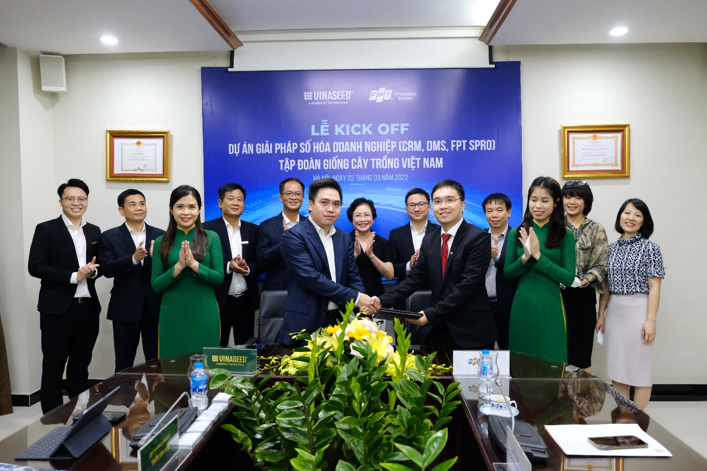

Ảnh: VINASEED – FPT IS hợp tác triển khai Dự án giải pháp số hóa doanh nghiệp
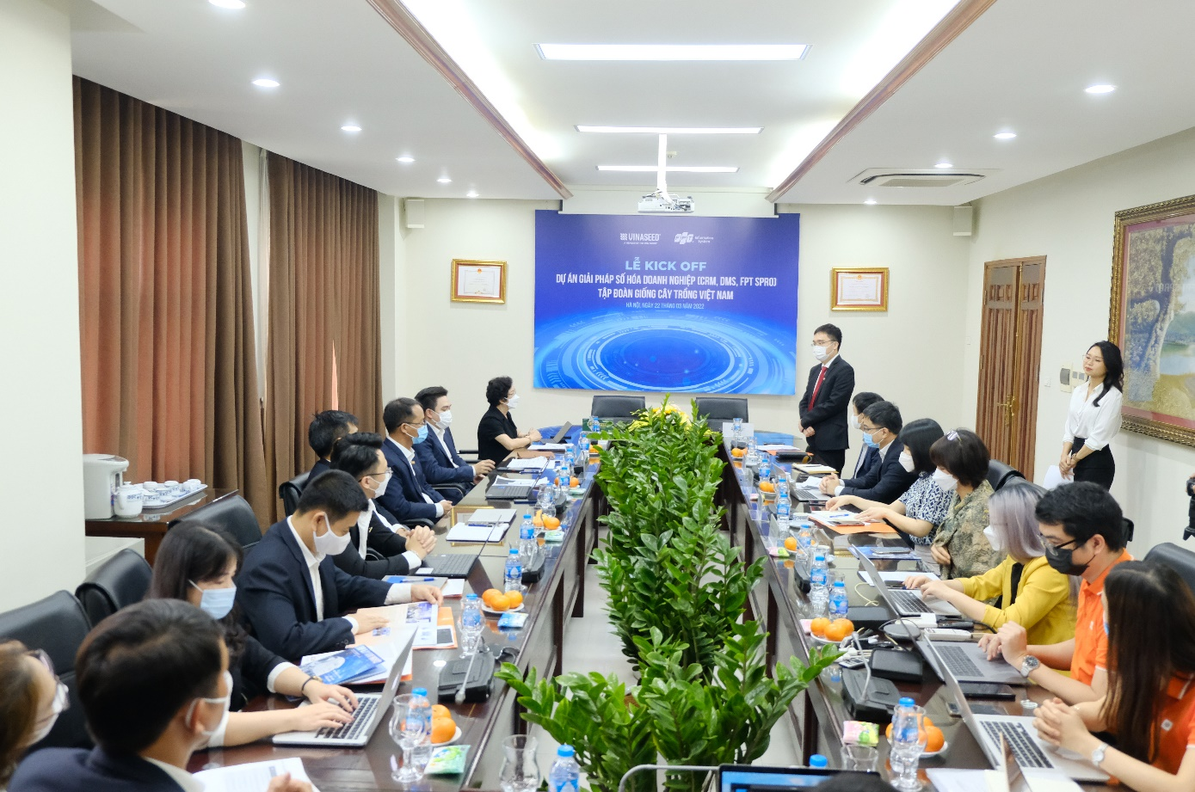

TIN VINASEED

